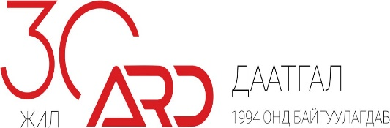

**АРД ДААТГАЛ ХК ШҮҮХЭД ХАРИУЦАГЧААР ОРОЛЦОЖ БАЙГАА   
ТУХАЙ МЭДЭЭЛЭЛ**

Монголын Хөрөнгийн Бирж ТӨХК-ийн ТУЗ-ийн 2022 оны 5 сарын 10-ны өдрийн 08 тоот тогтоолын хавсралтаар батлагдсан “Үнэт цаас гаргагчаас олон нийтэд хүргэх мэдээллийн журам”-ын 8 дугаар зүйлийн 8.3-т заасны дагуу зохих мэдээллийг танилцуулж байна.

Ард Даатгал ХК нь 2024оны 7 сарын 03-ний өдрийн байдлаар дараах шүүхийн маргаанд хариуцагчаар оролцож байна. Үүнд:

|  |  |  |  |
| --- | --- | --- | --- |
| **№** | **Нэхэмжлэгч** | **Маргаан** | **Үнийн дүн** |
| 1. | Э.З | Даатгалын нөхөн төлбөр гаргуулах тухай | 5,289,500 төгрөг |
| 2. | Д.Б | Даатгалын нөхөн төлбөр гаргуулах тухай | 74,377,425 төгрөг |
|  | НИЙТ |  | 79,666,925 төгрөг |

Дээрх маргаан нь шүүхийн шатанд хянан хэлэлцэгдэж байгаа буюу шүүхээр эцэслэн шийдвэрлэгдээгүй болно.